Министерство образования и науки Российской Федерации

Федеральное государственное автономное образовательное учреждение высшего образования

«Национальный исследовательский Томский политехнический Университет»



Инженерная школа ядерных технологий

01.03.02 «Прикладная математика и информатика»

**Лабораторная работа №2**

**«ЦЕНООБРАЗОВАНИЕ ОБЛИГАЦИЙ**

**СО СТОХАСТИЧЕСКОЙ ПРОЦЕНТНОЙ СТАВКОЙ»**

по дисциплине:

**Теория случайных процессов**

Вариант 8

|  |  |  |  |  |  |
| --- | --- | --- | --- | --- | --- |
| **Выполнил:** |  | | | | |
| Студент группы | 0В02 |  | Редько Д.А. |
|  |  |  |
| **Проверил:** | Крицкий О.Л. | | | | |
| преподаватель |  |  |  |  |  | |
|  |  |  |  |  |  | |

Томск – 2023

# Задание:

1. Построить n=10–периодную биномиальную модель с параметрами T=10 лет (периодов), начальной ставкой r0=5%, номинальной стоимостью облигации 100 у.е., u=1,1; d=0,9091 (или 1/u), вероятностями перехода p=0,4, q=0,6.
2. Построить матрицу стоимости 10-летней бескупонной облигации ZCB10.
3. В соответствии с номером варианта, приведенном в табл. 1, вычислить цену форварда на бескупонную облигацию, если он исполняется в момент времени t. Использовать формулу .
4. В соответствии с номером варианта, приведенном в табл. 1, вычислить цену фьючерса на бескупонную облигацию ZCB10, если он исполняется в момент времени k. Использовать матрицу цены ZCB10, при условии, что не нужно дисконтировать цену при переходе от одного периода к другому (а для форварда - нужно).
5. Вычислить цену опциона покупателя американского типа на фьючерс на бескупонную облигацию ZCB10 со страйками E=70% и E=90%, если момент исполнения опциона равен моменту исполнения фьючерса. Использовать матрицу цены бескупонной облигации ZCB10.

|  |  |  |
| --- | --- | --- |
| № варианта | Период экспирации форварда, *t* | Период экспирации фьючерса, *k* |
| 8 | 3 | 6 |

**Теоретическая часть.**

Пусть в начальный момент времени номинальная стоимость бескупонной облигации равна B0. Начальная ставка r0=5% Тогда в каждый из следующих выбранных моментов времени ставка может либо увеличиться на u и стать равной r0·u, либо уменьшиться на d и стать равной r0·d. Если рассмотреть все исходы, то получим дерево для ставки.

Будем рассматривать события через заданный шаг по времени ∆t. Тогда пользуясь формулой для одноступенчатой модели с учетом дисконтирования, можем получить рекуррентную формулу для определения стоимости облигации в заданный момент времени:

$B_{n-1}=\frac{B_{n}}{1+r_{n-1}}=\frac{pf_{u}+{qf}_{d}}{1+r_{n-1}}$ (1)

Где B – стоимость облигации, а p и q - вероятности перехода.

Для “Call” опциона функция выплат выглядит следующим образом:

$\max\left(S_{T}-E,0\right)={(S_{T}-E)}^{+}$ (2)

Форвард — это договор, согласно которому одна сторона сделки (продавец) обязуется в срок, определенный договором, продать базовый актив (товар) другой стороне [1].

* Форвард всегда заключается за пределами биржи без участия посредника;
* Срок такого договора может быть любым и определяется его участниками;
* Процедура заключения форвардных сделок менее стандартизирована, в отличие от фьючерсных;
* Отчетность по форварду не обязательна;
* Стороны не могут изменить условия форвардного договора или расторгнуть его;
* Отсутствие расходов на заключение форвардного контракта;
* Такой контракт имеет обязательную силу;
* При составлении соглашения учитываются конкретные требования каждой из сторон;
* На момент заключения форвардного договора должны быть четко определены: размер контракта, срок его исполнения, характеристики поставляемого актива и условия его поставки (дата, время, место).

Для определения цены форварда с исполнением с момента k будем использовать формулу:

 (3)

Фьючерс — это контракт, согласно которому продавец обязуется поставить покупателю базовый актив по оговоренной цене и в определенный срок, а тот обязан выкупить предмет сделки [1].

* Контракт всегда заключается на бирже, а значит - с участием посредника;
* Стандартизированная процедура заключения сделки;
* В содержании договора указываются сроки исполнения сделки и ее цена. Остальные параметры указываются в спецификации;
* Клиринговая палата следит за выполнением соглашения и выступает гарантом;
* Наличие отчетности по фьючерсным контрактам;
* Требуется внесения гарантийного обеспечения, а также вариационной маржи.

При движении по дереву для фьючерса можно использовать формулу (без учета дисконтирования):

$f= p∙f_{u}+q·f_{d}$ (4)

При движении по дереву для форварда можно использовать формулу (с учетом дисконтирования):

$f=\left( p∙f_{u}+q·f_{d}\right)/(1+r)$ (5)

Цена опциона покупателя американского типа на фьючерс на бескупонную облигацию опциона определяется максимальным значением между стоимостью европейского опциона и выгодой от досрочного исполнения. Тогда формула для американского call принимает вид:

$f=max⁡(e^{-r\frac{T}{n}}\left(p∙f_{u}+q·f_{d}\right);\max\left(S_{T}-E,0\right))$ (6)

**Ход работы:**

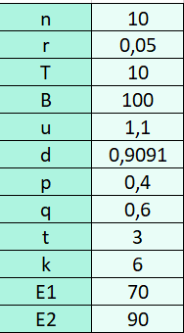

1. Построим биноминальную модель для 10 периодов при r0=5%:

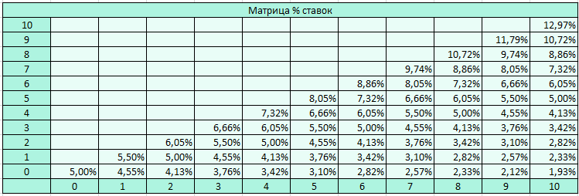

1. Построим матрицу стоимости 10-летней бескупонной облигации ZCB10.

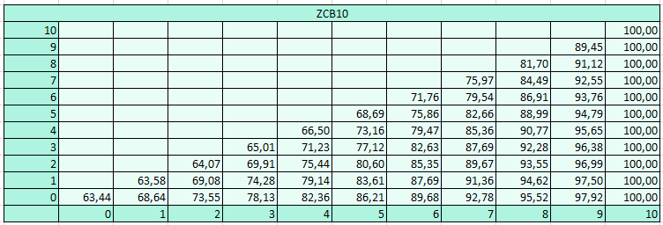

1. В соответствии с номером варианта, вычислим цену форварда на бескупонную облигацию, если он исполняется в момент времени t с учетом дисконтирования.

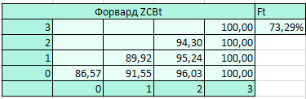

1. В соответствии с номером варианта вычислим цену фьючерса на бескупонную облигацию ZCB10, если он исполняется в момент времени k при условии, что не нужно дисконтировать цену при переходе от одного периода к другому.

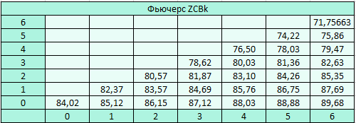

1. Вычислим цену опциона покупателя американского типа на фьючерс на бескупонную облигацию ZCB10 со страйками E=70% и E=90%, если момент исполнения опциона равен моменту исполнения фьючерса.

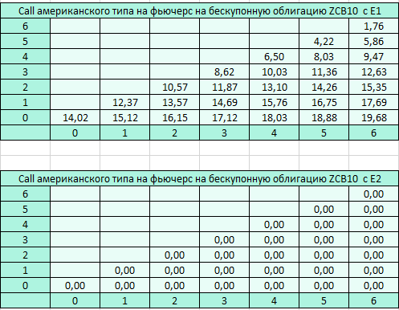

Получили во второму случае матрицу только из нулей, так как $(St-E)$ < 0.

**Вывод:** в ходе данной лабораторной работы познакомились с бескупонными облигациями. Научились определять их стоимость методом биноминальных деревьев, а также рассчитали цены форварда, фьючерса и опцион покупателя американского типа на бескупонную облигацию.

**Литература:**

1. Фьючерс VS Форвард: в чем разница // Красный циркуль URL: https://red-circule.com/articles/fyuchers-forvard-raznitsa (дата обращения: 14.03.2023).